专业英语四、八级考试网上报名操作流程
1、登录校园信息门户（http://ehall.njxzc.edu.cn/new/index.html），输入用户名（学号）和密码后进入校园信息门户，点击“教务信息”入口；
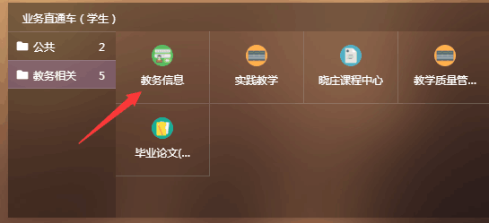

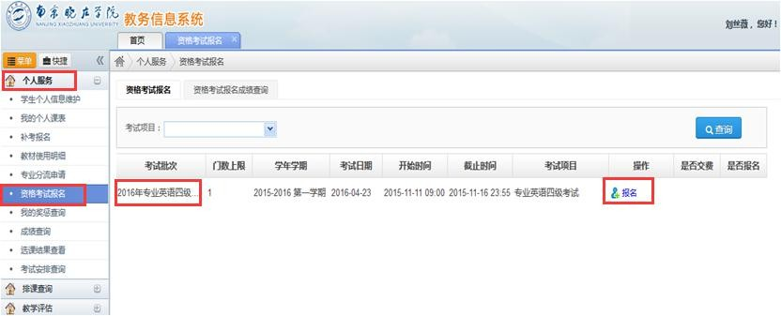
2、进入“个人服务”—“资格考试报名”—选择“2021年专业英语四级考试”或“2021年专业英语八级考试”，点击“报名”，进入报名操作。

3、确认报名信息、报考等级无误后，点击“保存”；
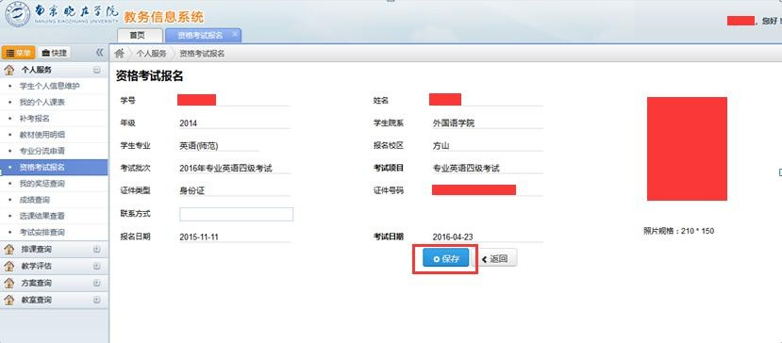

4、自动跳转到一卡通缴费页面后，输入缴费金额（专四 50、专八 60），点击“缴费”；
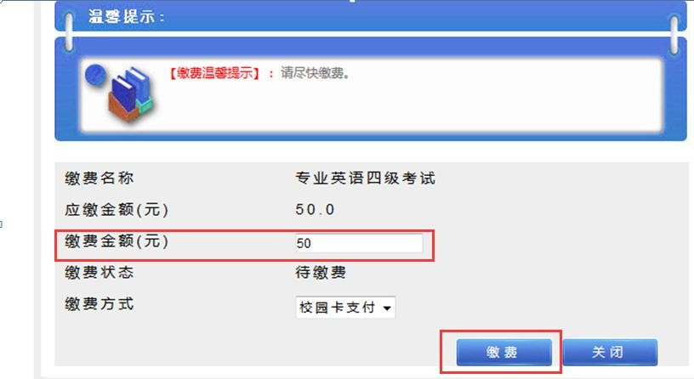
(提示：跳转到一卡通支付页面时，因为一卡通网站是加密协议，浏览器可能会有风险提示，允许即可。)
5、提示“缴费成功”，点击“关闭”缴费结果显示页面；
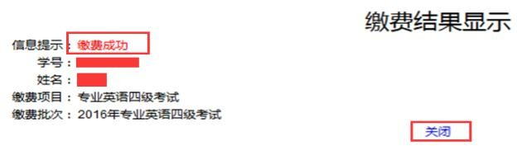

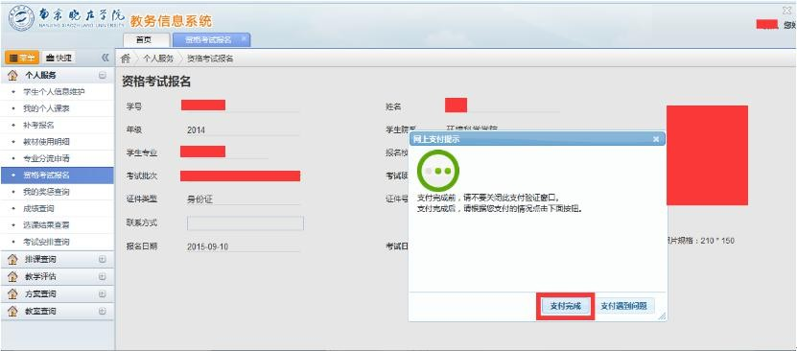
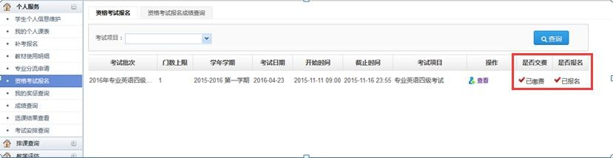
6、点击“支付完成”；（提示：可再次打开报名界面，确认是否显示“已报名”、“已缴费”。）

